# Opdracht: de toolbox in Python

In de komende weken gaan we overstappen naar de programmeertaal ‘Python’. Daarvoor zullen we ook de MakeCode-omgeving gaan verlaten. Je kunt dan geen dingen meer uit de toolbox slepen, maar je zult zelf code moeten typen.

Daarom ga je ter voorbereiding een soort woordenboek maken: bij ieder blokje dat hieronder staat vul je in hoe dat in Python geschreven moet worden. Als je dan later zelf code moet schrijven, kun je deze lijst als een soort “toolbox” gebruiken voor Python; wat kun je ook alweer typen en hoe moet het dan precies?

**De opdracht**

Sleep een blokje op het scherm, en zet dan de schakelaar bovenaan om naar ‘Python’. Kijk hoe MakeCode het blokje ‘vertaalt’ heeft en neem dat over in de tabel hierna.

*Omzetten van de schakelaar:*

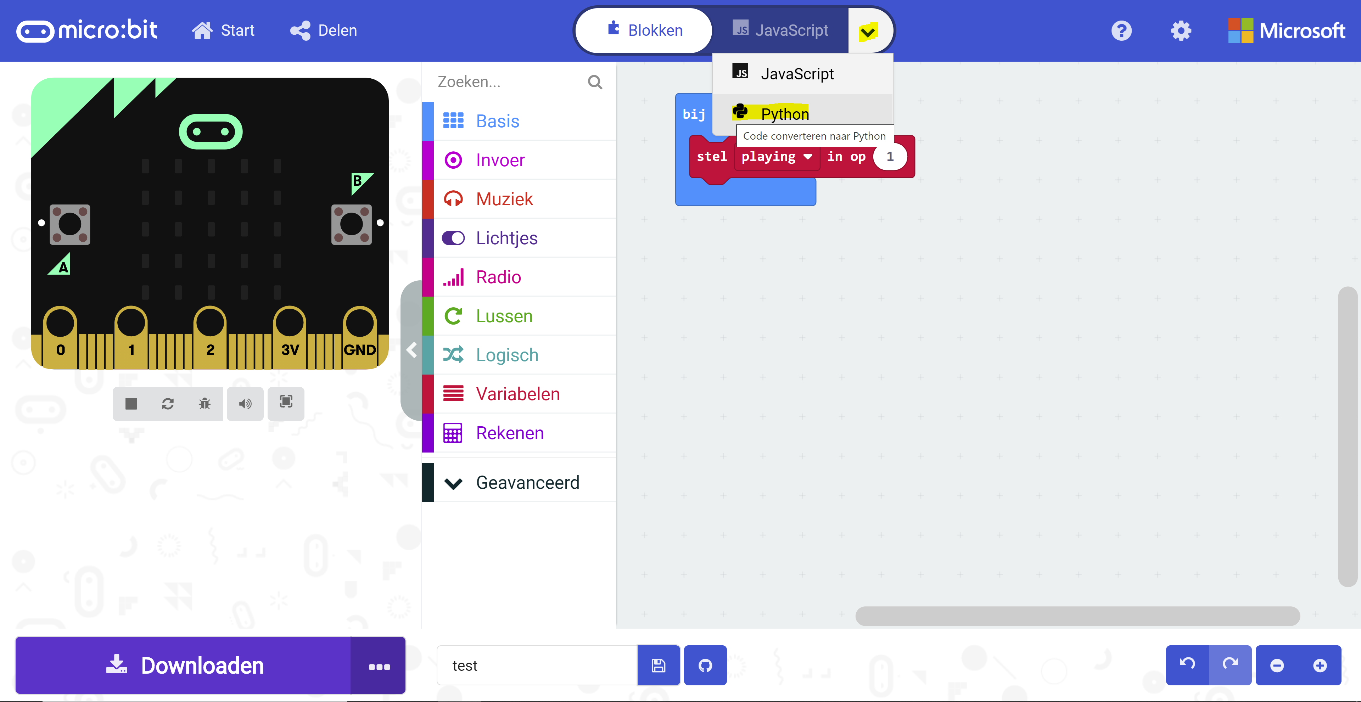

|  |  |
| --- | --- |
| **Blok (algemeen programmeren)** | **Python** |
|  | X = 1 |
|  | X += 1 |
|  | X += -1 |
|  | for i in range(5):  basic.show_number(i) |
|  | For index in range(4):  pass |
|  | While True: |
|  | if lightlevel < 100:  brightness = 255 |
|  | If score >= 0 and lifes <= 0: |

|  |  |
| --- | --- |
| **Blok (alleen voor micro:bit)** | **Python** |
|  | Print(“0”) |
|  | Print(“Hello!”) |
|  | Pause(100) |
|  | Draw(0,0) |
|  | If button.pressed(A): |
|  | If shake: |

**Vraag**: in de blokkentaal kan het ene blok ín het andere blok zitten, bijvoorbeeld blokken die in een loop of if-statement staan. Hoe werkt dat in Python?

indents.